Справка-ОТЧЕТ

о проделанной работе по безопасности дорожного движения

за I квартал 2019 года в МКОУ СОШ №5

16 января 2019г. в актовом зале школы, инспектор по пропаганде ОГИБДД Отдела МВД России по г. Кизляру, старший лейтенант полиции – Абазов Н.С-А. провел беседу в 1-4 классах, по интерактивной образовательной программе методических рекомендаций, размещенных на образовательном портале bdd-eor.edu.ru, по теме:
- Где необходимо переходить дорогу?
- Как перейти дорогу, если поблизости нет пешеходного перехода?
- Почему опасно пересекать проезжую часть бегом?
- Почему опасно переходить дорогу наискосок?
- Где должен двигаться пешеход, если у дороги нет тротуара?
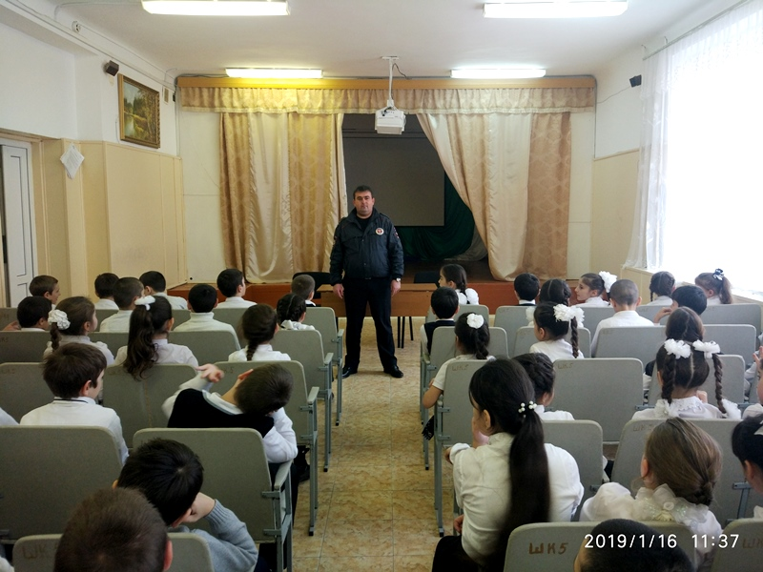
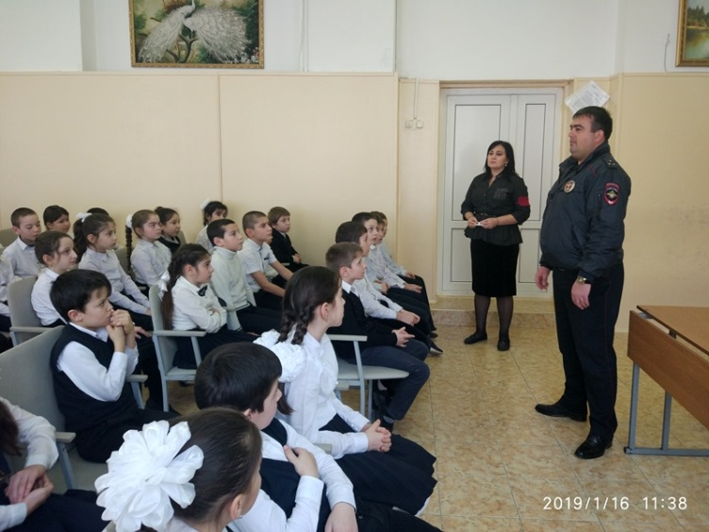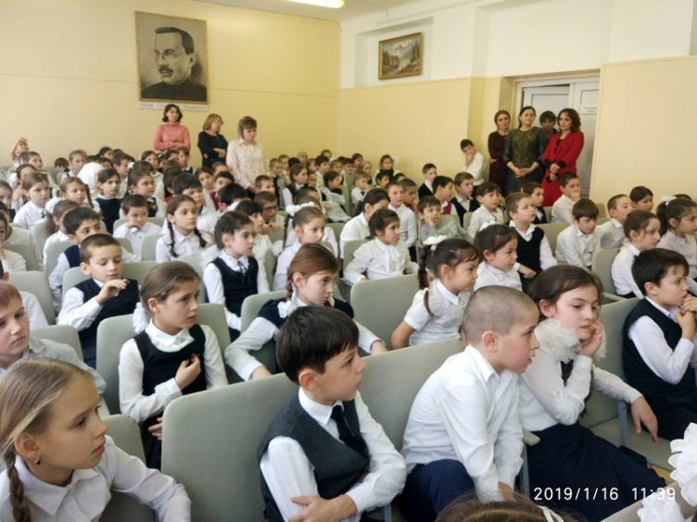
1 февраля 2019г. в 1 «А» классе прошел классный час по БДД. Тема классного часа: «Правила дорожного движения знаем без сомнения». Провела классный час – учитель начальных классов Формагей О.А. На классном часе был показан мультфильм по БДД.
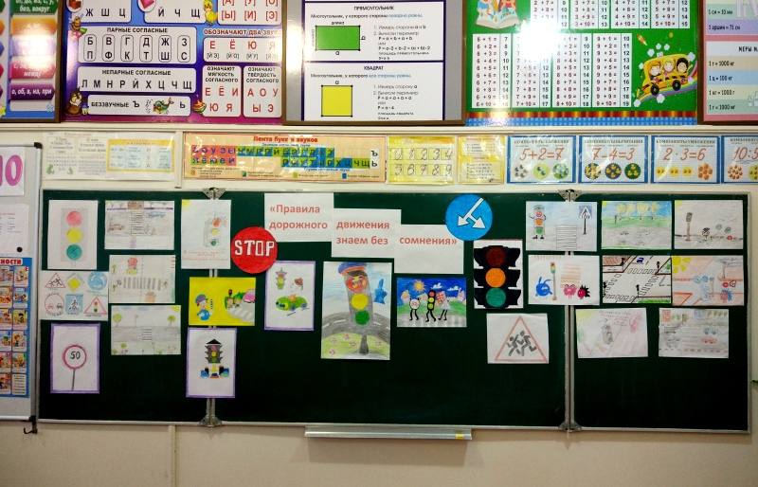
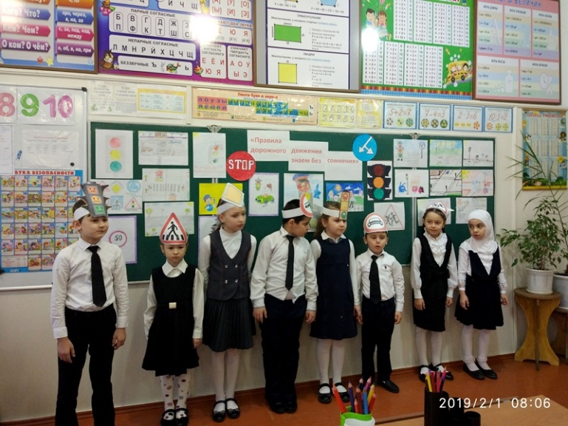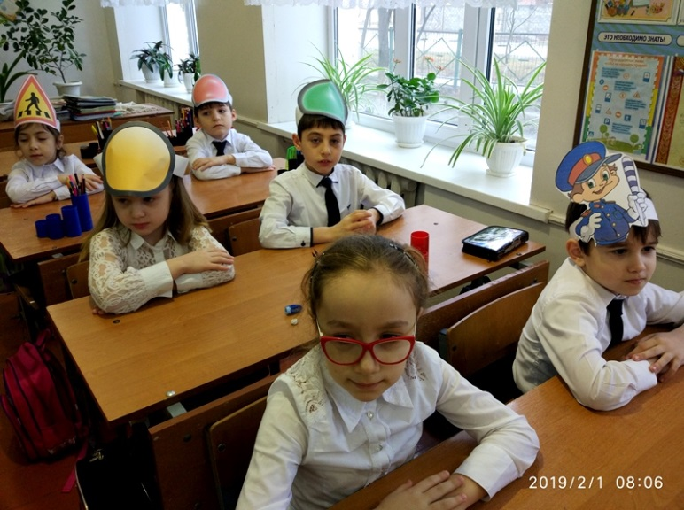
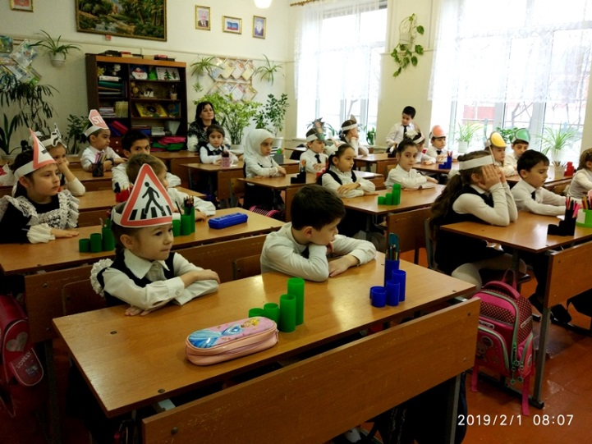

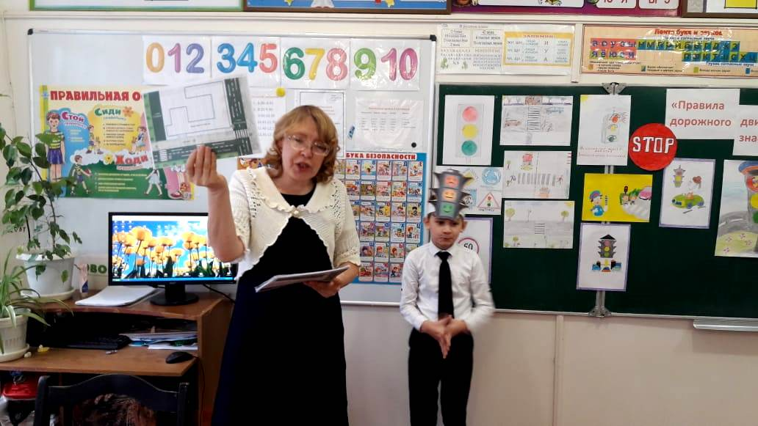
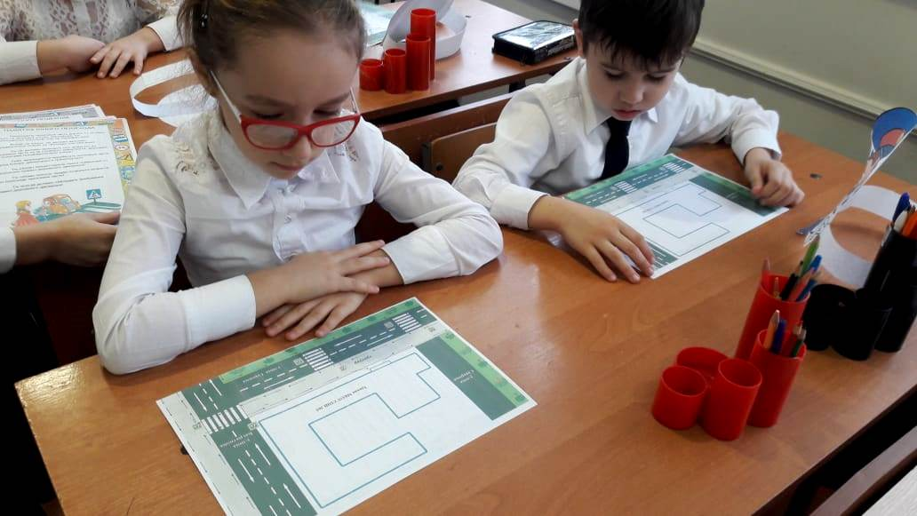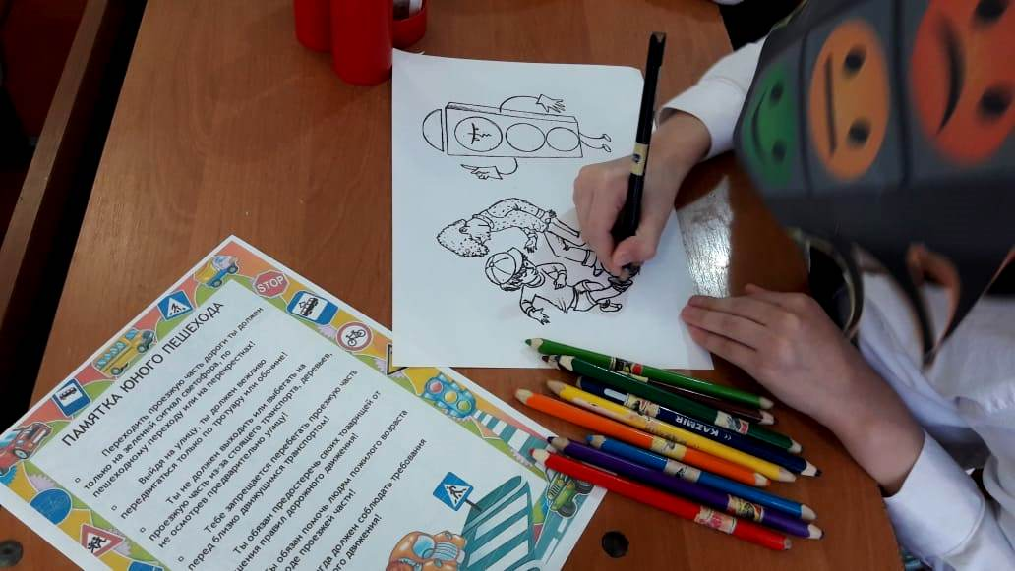
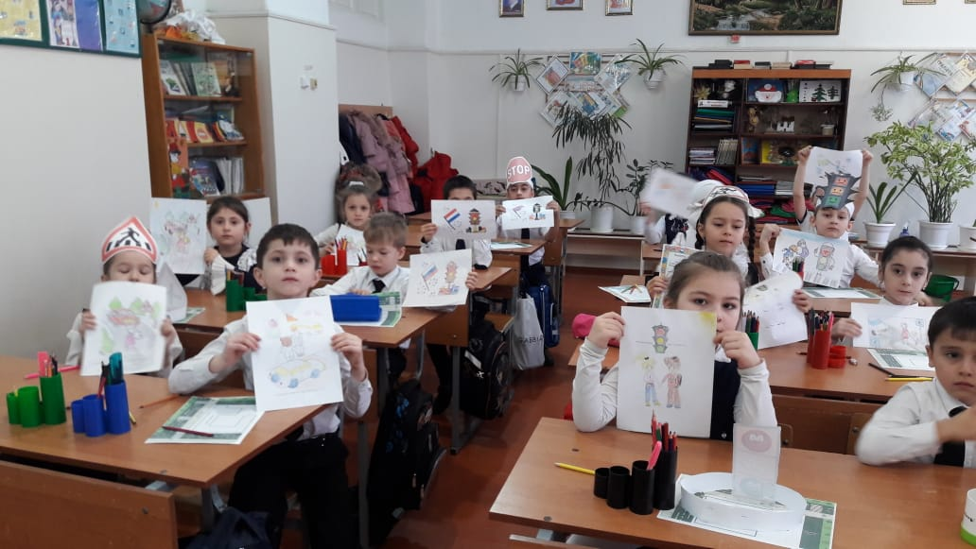

12 марта 2019г. на базе МКОУ СОШ №9 им. А.П. Гайдара состоялся республиканский семинар-совещание. Тема семинар-совещания: «Состояние детского дорожно-транспортного травматизма на территории республики Дагестан и принимаемые меры, направленные на его снижение». На семинар-совещании присутствовали:
1. Мухтарова Марьям Рапиевна – заместитель директора по ВР, ГБПОУ РД «Автомобильно-дорожный колледж»;
2. Султанов И.М. – преподаватель ГБУ ДО РД «ДЮАШ;
3. Исмаилова Джамиля Магомедовна – заместитель директора по УВР ГБУ ДО РД «ДЮАШ»
4. Ашаганова Наталья Ильинична – начальник МКУ УО «город Кизляр»;
5. Семенченко Наталья Викторовна – методист МКУ УО «город Кизляр»;
6. Абазов Назир Сафар-Алиевич - инспектор по пропаганде ОГИБДД Отдела МВД России по г. Кизляру, старший лейтенант полиции;
7. Заместители директоров по ВР, инструкторы по БДД всех городов и районов Республики Дагестан.
Были проведены классные часы на тему: «Путешествие в страну правил дорожного движения» во 2 «Б» классе, «История правил дорожного движения» в 3 «В» и в 1 Б» классе, «Дорожный калейдоскоп» в 5 «А» классе, «Знатоки правил дорожного движения» в 6 «В» классе, «По дороге в школу» в 4 «А» классе, «Сигналы регулировщика».
Были подведены итоги семинар-совещания.
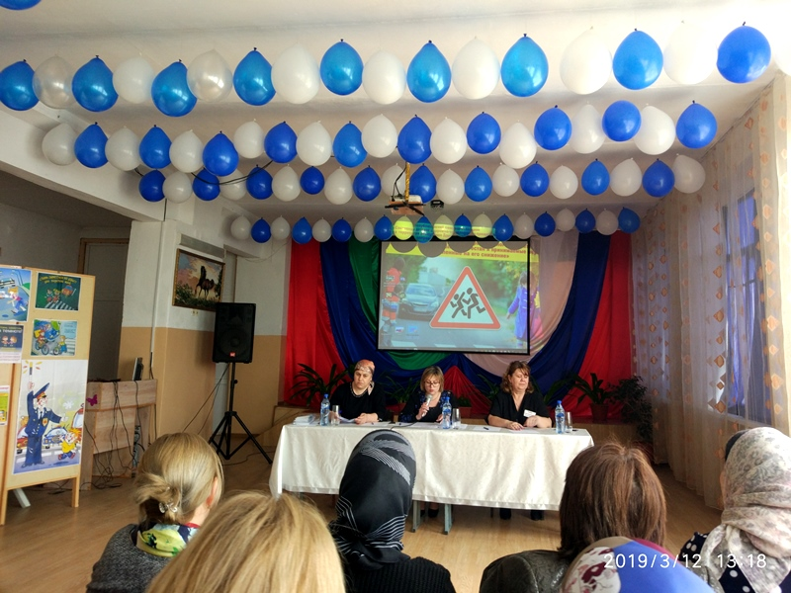

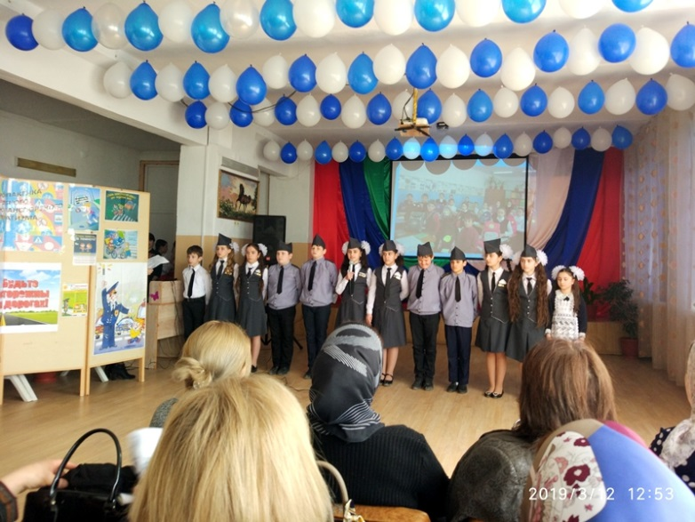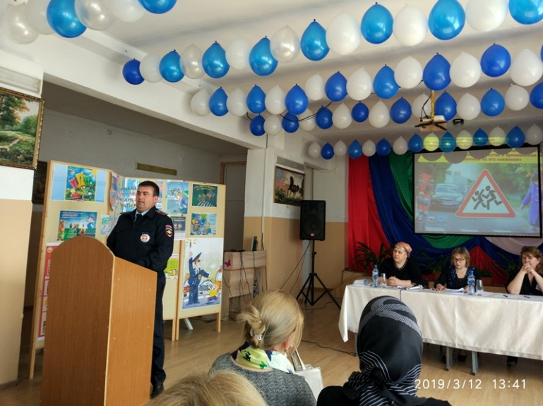
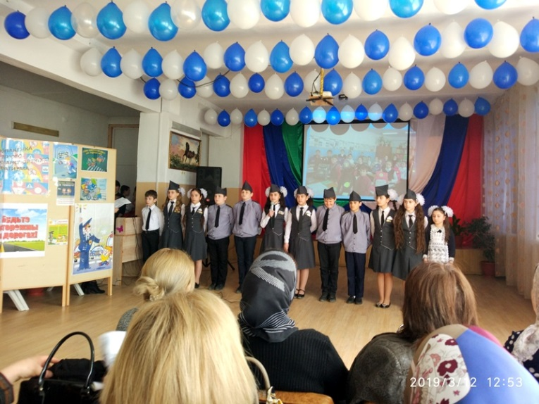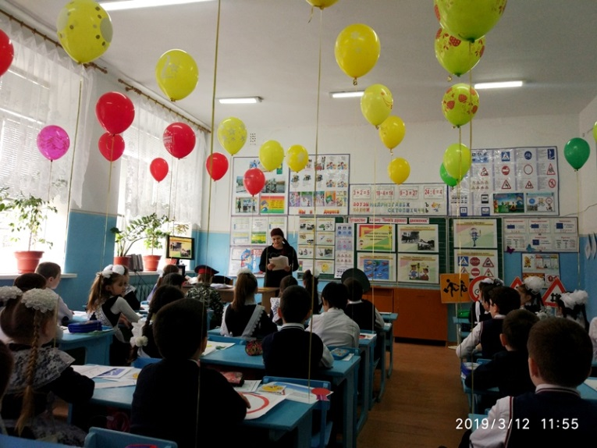
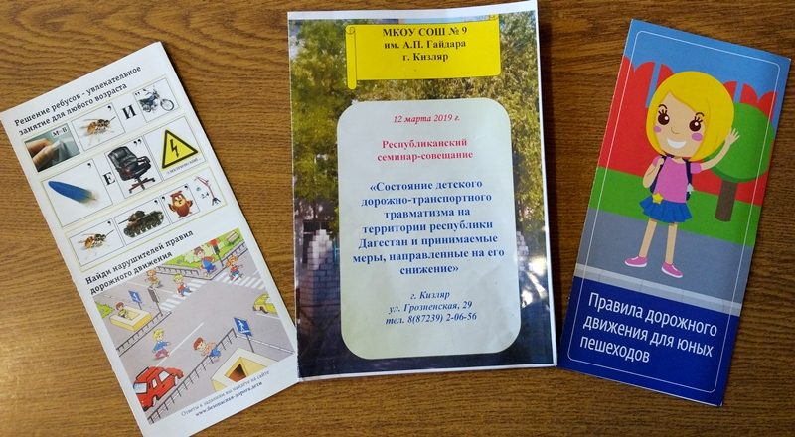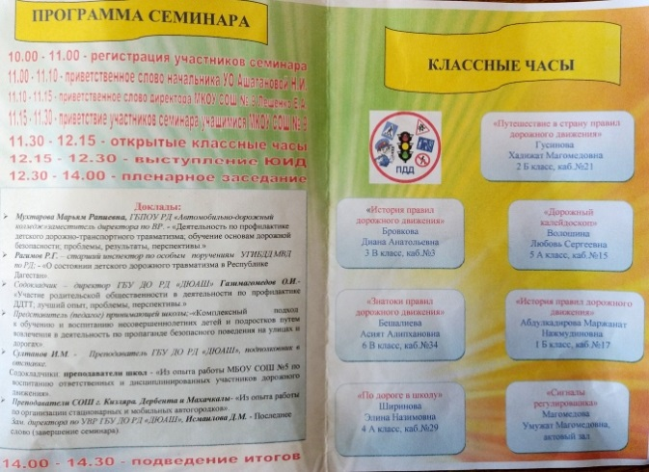
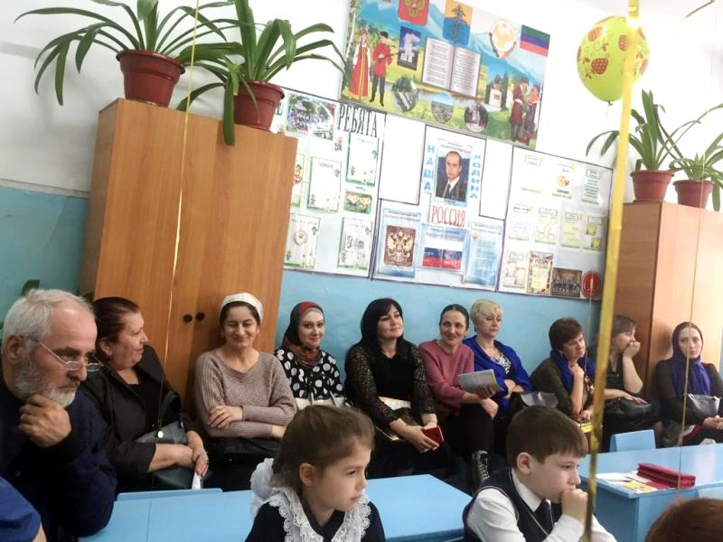

Инструктор по БДД Хасанова Р.М.

